Лабораторная работа № 5.

Тема: Генетический алгоритм. Задача коммивояжёра.

Выполнил: студент группы ИУ7-71

Кочуркин И.А.

Постановка задачи

Написать программу, выполняющую поиск кратчайшего пути, проходящего по всем заданным точкам и возвращающегося в исходную точку, таким образом, чтобы каждая точка встречалась в пути один раз.

Реализация

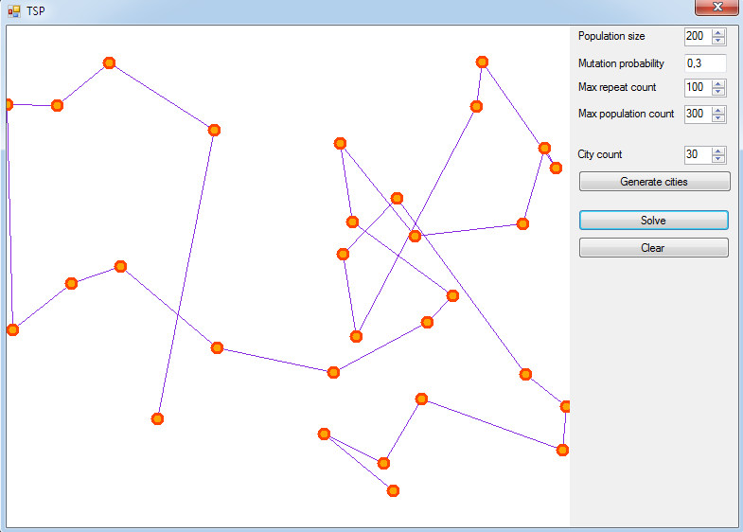

Программа написана на языке C# в среде Microsoft Visual Studio с использованием библиотек платформы .NET Framework 4.0. Код класса «Хромосома» находится в файле **Chromosome.cs**, код класса, решающего поставленную задачу, находится в файле **Solver.cs**.

Входными данными являются заданные пользователям точки, а также параметры работы алгоритма.

Выходными данными является путь, соответствующий постановке задачи, представленный в виде последовательности точек.

Руководство пользователя

Для задания точки щёлкните левой кнопкой мыши в любом месте рабочего поля. Также можно сгенерировать случайное количество городов с помощью кнопки Generate cities.

Для начала выполнения алгоритма, задайте или сгенерируйте точки, после чего нажмите кнопку «Solve». Найденный путь будет выведен на экран в виде отрезков, соединяющих точки.

Для удаления всех заданных точек нажмите кнопку «Clear».